別添１
ＺＯＯＭアプリを使用した
リモート検査

１ ZOOMアプリのインストール方法

２ ＺＯＯＭミーティング（リモート検査）の予約

３ 画面の各部名称

４ 検査前の設定

１「ZOOMアプリのインストール」

ＺＯＯＭアプリはアプリストアで配信されています。
ｉＰｈｏｎｅでは「Ａｐｐ Ｓｔｏｒｅ」から、Ａｎｄｒｏｉｄでは「Ｐｌａｙストア」より取得してください。

ｉＰｈｏｎｅによる取得説明

(１) アプリストア
(２) 検索ボックス

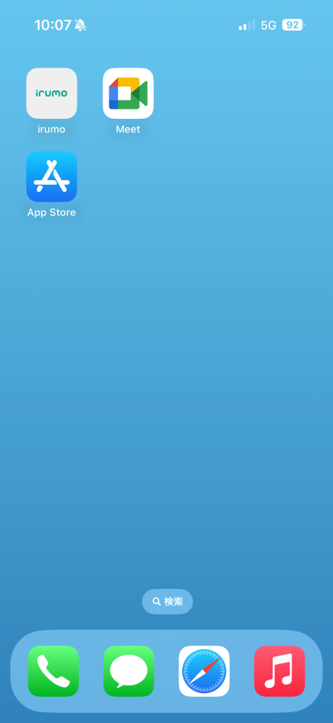
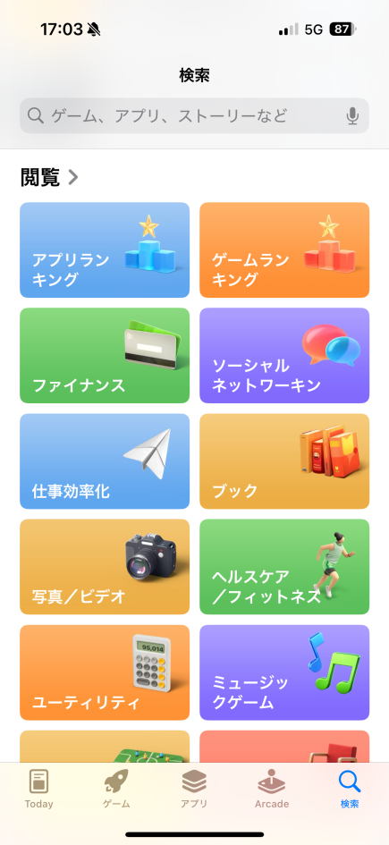

②

①

②
②

②
②
②

①

① 「App Store」アイコンをタップする
① ホーム画面の「検索」をタップする

② 全画面表示の検索ボックスをタップする

(４) ＺＯＯＭアプリの
インストール
(３) アプリの名前の入力

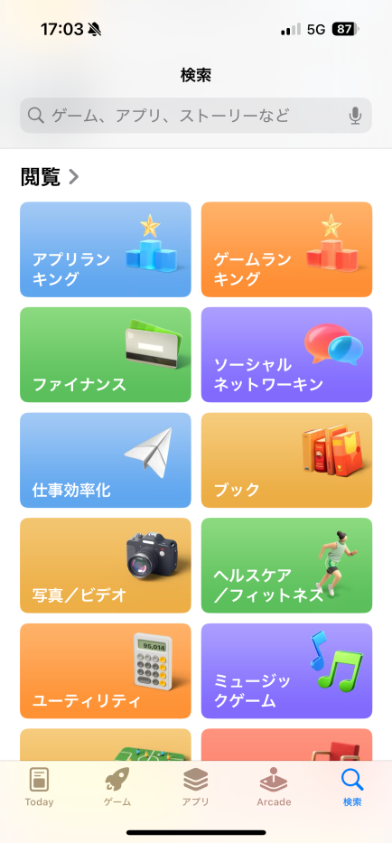
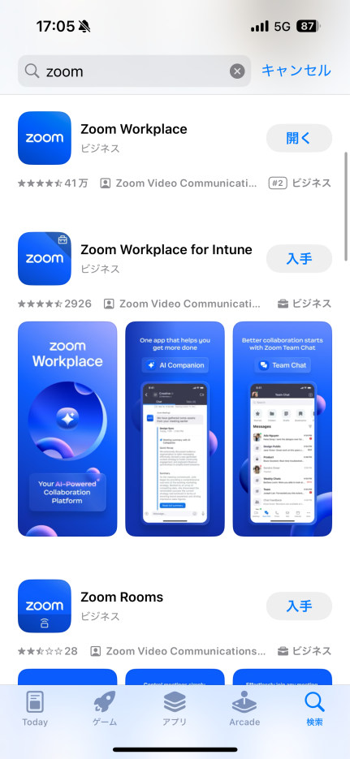


①
①

① 「ＺＯＯＭ」と入力する
① 「開く」をタップする

(５) インストールアプリ
の確認
(６) アカウントの取得

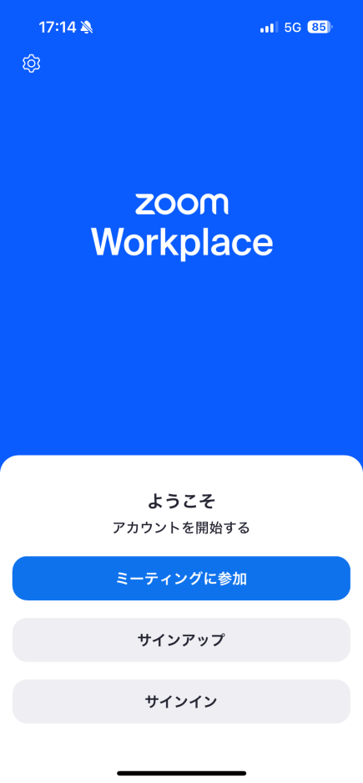
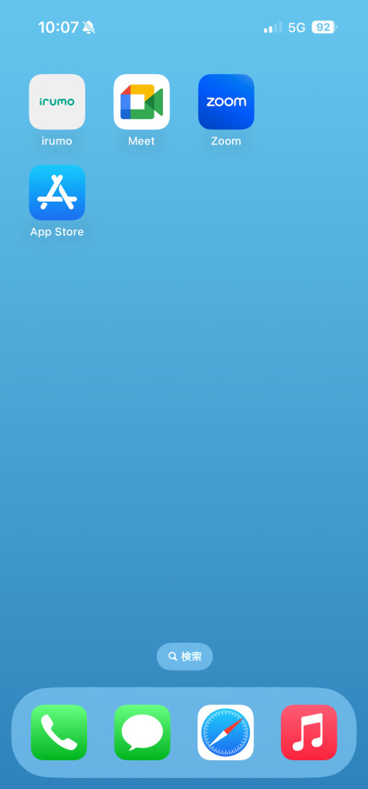
①

②

①

① ホーム画面上にzoomがインストールされたことを確認

② 「zoom」のアイコンをタップ
① 「サインアップ」をタップ

※ アカウントの取得は「生年（西暦）」「メールアドレス」「名前（姓名）」を入力します。
別の端末等でアカウントを取得している場合は行う必要はありません。

(７) 生年画面の確認
(８) 生年の入力

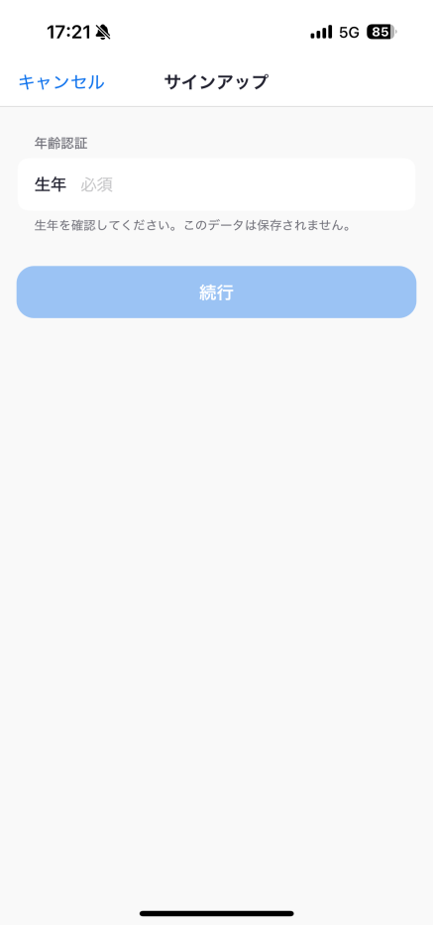
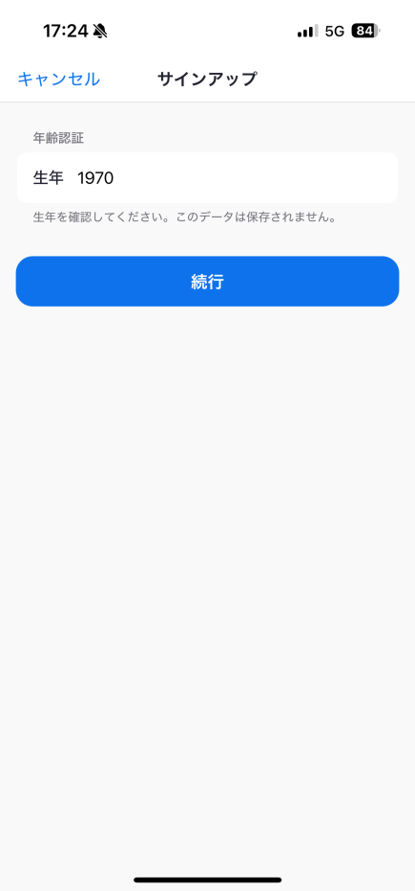

①
①

②

① 「生年（西暦）」を入力する

② 「続行」をタップする
① 「生年」をタップする

(９) メールアドレスを入力
する
の確認

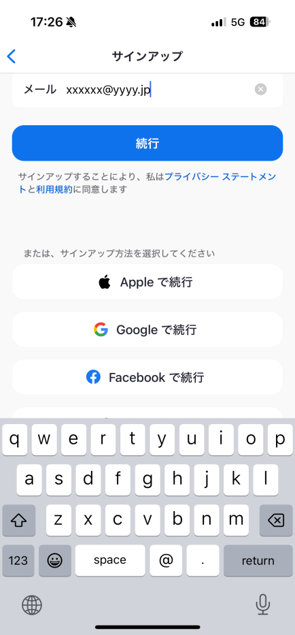

①

②

① 「メールアドレス」を入力する

② 「続行」をタップする

※ 入力したメールアドレス宛てに「ＺＯＯＭ認証コード」が届きますのでコードを確認し、「パスワード」の設定をしてアカウントの取得は完了します。

２「ＺＯＯＭミーティング（リモート検査）の予約」
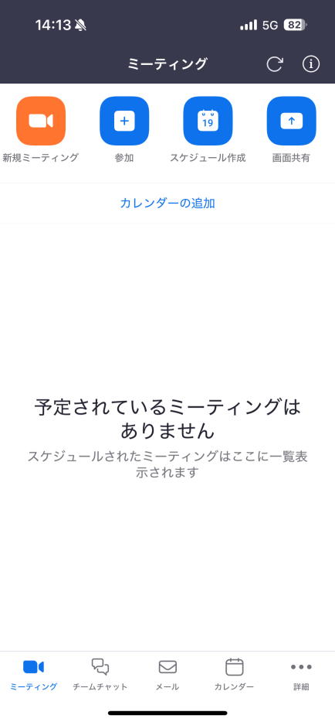

◎ 事前に検査を受ける倶知安消防署または支署に「検査日」及び「日時」の調整を行ってください。

※ 携帯電話のバージョンによっては画面が違うことがありますが、操作については変わりありません。

①

① 「スケジュール作成」をタップする

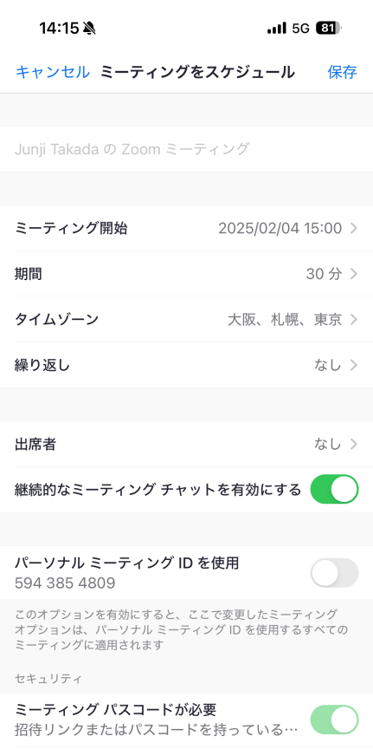

※ ミーティングの名称は「例：〇〇ホテル△△検査」と入力してください。

※ 検査時間は余裕を持って時間を入力してください。
③
①
① 「ミーティング」の名称を入力します

② 検査日、時間を入力します

③ 保存をタップします

②

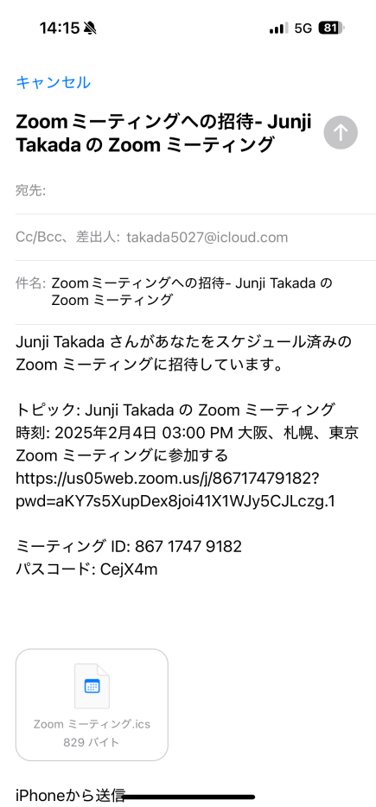

倶知安消防署及び各支署メールアドレス
・倶知安消防署予防係 ku-yobo＠yotei-fd.jp
・倶知安消防署危険物係 ku-kikenbutsu＠
yotei-fd.jp
・蘭越支署予防係 ra-yobo＠yotei-fd.jp
・ニセコ支署予防係 ni-yobo＠yotei-fd.jp
・真狩支署予防係 ma-yobo＠yotei-fd.jp
・留寿都支署予防係 ru-yobo＠yotei-fd.jp
・喜茂別支署予防係 ki-yobo＠yotei-fd.jp
・京極支署予防係 kyo-yobo＠yotei-fd.jp

※ 消防側の宛先を入力し送信で予約は完了します。
① 「消防側の宛先」を入力する

② 送信する
②

①

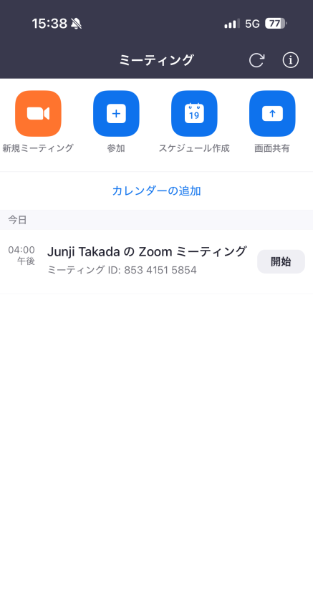

※ 開始右のスケジュールをタップするとミーティングの詳細が表示されます。

※ 開始をタップすると
ミーティングが開始されます。

① 「開始」をタップする

①

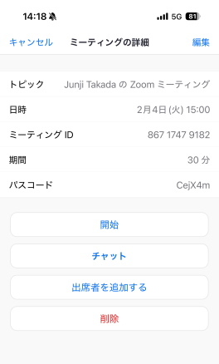

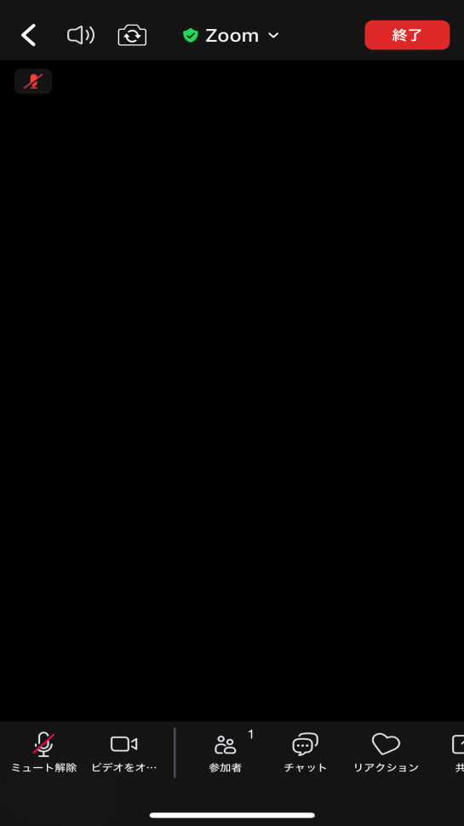

※ ミーティング画面の開始をタップ後、ＺＯＯＭが起動します。「参加者」の数字が２以上になったら消防担当者の指示により検査を開始してください。

※ 検査については、申請内容と場所、名称の同一性が確認できない場合は検査は中止いたします。

右上の数字が２以上となる

※ 通信機器による速度については、「１Ｍｂｐｓ」以上で検査は可能ですが、状況によっては音声や映像の不具合により検査が継続できない場合は、現場での立会検査になることがあります。

３「画面の各部名称」
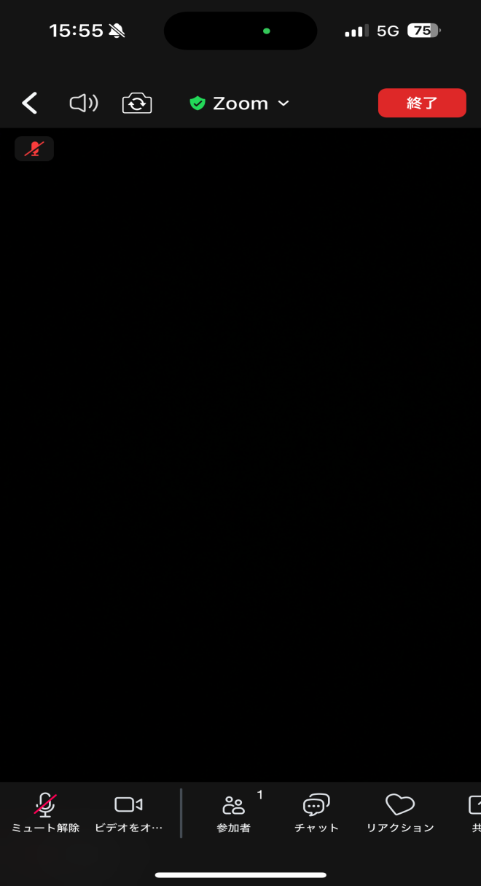

①ミュート
自分側の音声のオン/オフの切り替え

②ビデオの停止
自分側の映像のオン／オフの切り替え

③参加者
現在のミーティング参加者の一覧表示による確認が可能。（人数表示）

④スピーカーのオン／オフ
相手側の音声のオン/オフの切り替え

⑤カメラの切り替え
前面カメラの（液晶画面側）と背面カメラの切り替え

⑥終了
ホスト側（業者側）ではミーティングの終了または自分だけ退出が可能
ゲスト側（消防側）は自分だけ退出可能

④
⑤
⑥

①
②
③

４「検査前の設定」
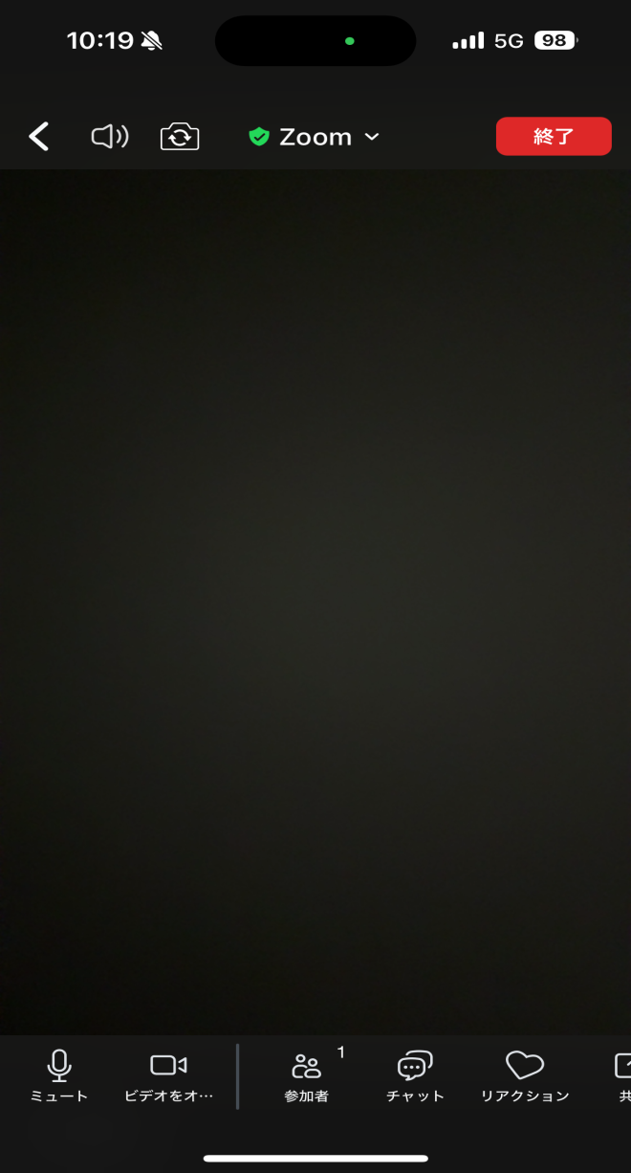

① ミュートの表示を オンにして自

分の音声が聞こえるようにしてください。

② ビデオの表示を オンにして自

分の画像が表示できるようにしてください。

③ スピーカーをオンにして消防側の音声が聞こえるようにしてください。

④ カメラを切り替えて必要に応じ検査を受けてください。

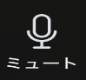

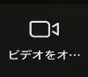
④
③

①
②

